用户分层画像及差异化运营策略建议
分析基准日：2017-12-14 | 共 346,086 名用户 | 基于 RFM 模型的用户价值分层与运营策略

一、RFM 模型说明
RFM 模型是用户价值分析的经典框架，通过最近一次活跃（R）、购买频次（F）和消费金额（M）三个维度对用户进行打分与分层，为差异化运营提供依据。
维度 | 英文 | 含义 | 打分规则
R | Recency | 最近一次活跃距今天数 | 越近分数越高（1–5 分）
F | Frequency | 购买频次 | 越高分数越高（1–5 分）
M | Monetary | 购买金额/次数 | 越高分数越高（1–5 分）

二、用户分层分布
用户分层 | 用户数 | 占比 | 平均购买次数 | 平均最近活跃(天)
高意向待转化用户 | 142,741 | 41.24% | 0.00 | 16.0
活跃未付费用户 | 126,344 | 36.51% | 0.00 | 12.1
沉睡用户 | 67,056 | 19.38% | 0.00 | 10.2
一般挽留用户 | 3,930 | 1.14% | 1.03 | 11.6
重要保持用户 | 2,304 | 0.67% | 1.00 | 11.3
一般发展用户 | 2,037 | 0.59% | 1.02 | 16.2
重要价值用户 | 1,674 | 0.48% | 1.00 | 15.9
结构解读：未付费用户合计占比 97.1%（高意向待转化 + 活跃未付费 + 沉睡），是平台付费率提升的主要潜力池；已付费用户虽仅占少数，但贡献核心 GMV。

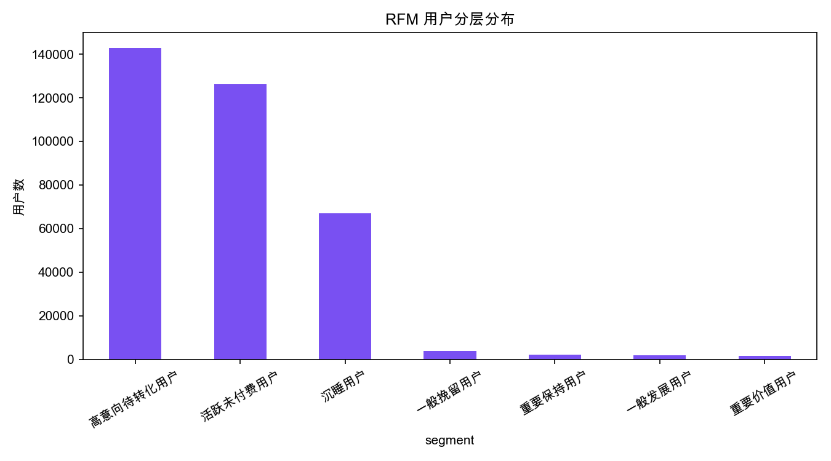

三、各分层用户画像

高意向待转化用户
有加购或收藏行为但未完成支付，处于转化漏斗最后一环，转化 ROI 最高。

活跃未付费用户
近期有浏览活跃但无购买记录，可通过首单优惠引导转化。

沉睡用户
长期未活跃且无消费，对短期 GMV 贡献低，宜低成本的批量唤醒。

一般挽留用户
历史有消费但长期未回归，需挽回策略。

重要保持用户
历史消费高但最近活跃度下降，存在流失风险，需及时唤醒。

一般发展用户
近期活跃、购买次数少，处于培养期。

重要价值用户
近期活跃、高频购买、消费力强。是平台 GMV 核心贡献者。

四、差异化运营策略建议
用户分层 | 策略方向 | 具体措施
高意向待转化用户 | 精准营销 | 加购/收藏后 24h 内推送限时优惠券；购物车降价提醒，促进首单转化。
活跃未付费用户 | 精准营销 | 新人首单立减、品类试用券；通过精准推荐降低决策门槛。
沉睡用户 | 精准营销 | 低成本短信/邮件唤醒；超过 30 天无行为可暂停投放，控制获客成本。
一般挽留用户 | 精准营销 | 低成本自动化触达；对长期无行为用户可暂停营销节省成本。
重要保持用户 | 精准营销 | 定期唤醒（短信/Push）、限时秒杀；用积分体系拉回最近活跃度。
一般发展用户 | 精准营销 | 精准商品推荐 + 低门槛优惠券；引导完成首单或第二单。
重要价值用户 | 精准营销 | VIP 专属权益、会员优先客服、新品首发邀请；维持高粘性，防止流失至竞品。

五、营销优先级矩阵
高消费 (M)
↑
重要挽留 ← → 重要价值
重要保持 ← → 重要发展
↓
低消费

执行建议：
- 第一优先级：重要价值 + 重要挽留（高 M），投入 40% 营销预算。
- 第二优先级：重要发展 + 重要保持，投入 35% 预算，聚焦提升 F 和 R。
- 第三优先级：一般用户群，以自动化运营为主，投入 25% 预算。
- 补充建议：高意向待转化用户虽不在 RFM 付费矩阵内，但转化 ROI 极高，建议在预算中单独划出 10–15% 用于加购/收藏用户的限时促单。

— 报告由用户行为数据分析系统自动生成 —

